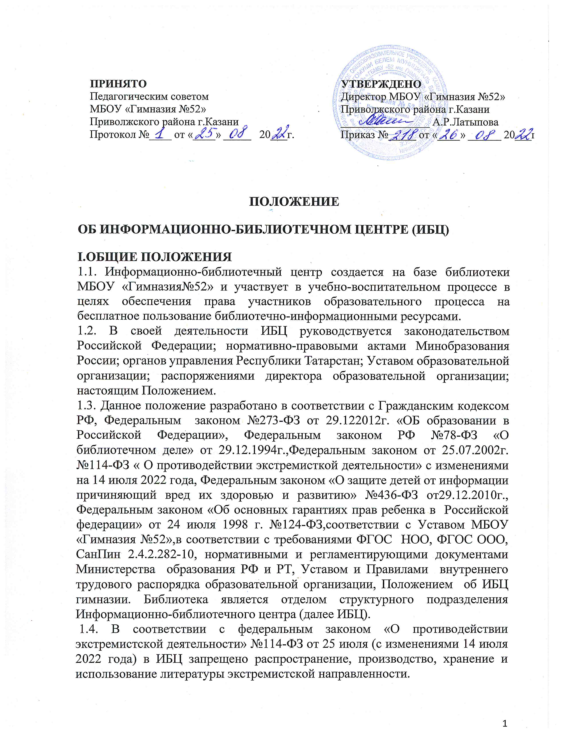

1.5. Руководитель информационного центра совместно с заместителем директора по УВР ежеквартально проводит сверку имеющихся в ИБЦ документов с Федеральным списком экстремистских материалов.
1.6. Администрация гимназии несет ответственность за доступность и качество информационно-библиотечного обслуживания ИБЦ.
1.7. Организация деятельности ИБЦ производится в соответствии с правилами техники безопасности и противопожарными, санитарно-гигиеническими требованиями.

2. ОСНОВНЫЕ ЦЕЛИ И ЗАДАЧИ ИБЦ
2.1. Основными целями деятельности ИБЦ являются:
2.1.1. Организация свободного доступа участников образовательного процесса посредством использования библиотечно-информационных ресурсов образовательной организации ко всем видам информационных ресурсов (в т.ч. через локальную сетевую инфраструктуру школы и Интернет-каналы);
2.1.2. Обеспечение участников образовательного процесса учебными, методическими и справочными материалами и информацией.
2.1.3. Создание в МБОУ Гимназии информационно-библиотечной среды как сферы воспитания и образования со специальными библиотечными и информационными средствами.
2.1.4. Формирование навыков независимого библиотечного пользователя, компетенции информационной и медиа грамотности.
2.1.5. Совершенствование предоставляемых ИБЦ услуг на основе внедрения новых информационных технологий и компьютеризации библиотечно-информационных процессов, формирование комфортной библиотечной среды.
2.2. Основными задачами деятельности ИБЦ являются:
2.2.1. Обеспечить сбор, целевую концентрацию, обработку, систематизацию педагогической и иной информации, формирование библиотечного фонда в соответствии с образовательными программами и доведение ее до пользователя.
2.2.2. Организовать деятельность ИБЦ с применением современных информационных и коммуникационных технологий и информационных систем (адаптировать имеющееся или приобрести новое программное обеспечение в соответствии с новыми задачами ИБЦ);
2.2.3. Организовать информирование участников образовательного процесса о новых поступлениях в основной и электронный фонды (в т.ч. Интернет-ресурсы) информационно-библиотечного центра (в т.ч. в условиях локальной сети учреждения, через Интернет-каналы: сайты, блоги, e-mail)
2.2.4. Обеспечить свободный доступ в режиме 24/7 ко всем видам информационных ресурсов и возможность самостоятельной работы с ними всем участникам образовательного процесса школы (в т.ч. через локальную сетевую инфраструктуру школы и Интернет-каналы);
2.2.5. Организовать и обеспечить профессиональную поддержку (консультирование по работе с информационными ресурсами), пользователей (педагогов, родителей, учеников);
2.2.6. Организовать виртуальную справочную службу;
2.2.7. Активизировать познавательную деятельность и читательскую активность субъектов обучения;
2.2.8. Создать условия для повышения уровня информационной культуры личности обучающихся (навыки независимого библиотечного пользователя, компетенции информационной и медиа грамотности).

3. ОСНОВНЫЕ ФУНКЦИИ
3.1. ИБЦ осуществляет следующие функции:
3.1.1. Формирует фонд информационно-библиотечных ресурсов гимназии, комплектует универсальный фонд учебными, художественными, научными, справочными, педагогическими и научно-популярными документами на традиционных носителях информации, а также в информационных системах и веб-ресурсах:
3.1.2. Создает информационную продукцию:
•​ осуществляет аналитико-синтетическую обработку информации;
•​ организует и ведет справочно-библиографический аппарат: каталоги (алфавитный систематический), картотеки (систематическую картотеку статей, тематические картотеки) электронный каталог, базы данных по профилю образовательной организации
•​ разрабатывает рекомендательные библиографические пособия (списки, обзоры, указатели)
3.1.3. Осуществляет дифференцированное информационно-библиотечное обслуживание обучающихся:
•​ предоставляет информационные ресурсы на различных носителях на основе изучения их запросов и информационных потребностей;
•​ создает условия для реализации самостоятельности в обучении, познавательной, творческой деятельности с опорой на коммуникацию;
•​ способствует развитию навыков самообучения (участие в сетевых олимпиадах, телекоммуникационных проектах в системе дистанционного обучения;
•​ организует обучение навыкам независимого библиотечного пользователя и потребителя информации, содействует интеграции комплекса знаний, умений и навыков работы с книгой и информацией;
•​ оказывает информационную поддержку в решении задач, возникающих в процессе их учебной, самообразовательной и досуговой деятельности
•​ оказывает поддержку в организации мероприятий, ориентированных на развитие общей и информационной культуры личности, медиа грамотности и содействует развитию критического мышления;
•​ содействует членам педагогического коллектива и администрации образовательной организации в организации образовательного процесса и досуга обучающихся.
3.1.4. Осуществляет дифференцированное информационно-библиотечное обслуживание педагогических работников:
•​ осуществляет дифференцированное информационно-библиотечное обслуживание
•​ создает электронную медиатеку педагогической информации как элемент единой школьной информационной сети;
•​ организует обзоры новых поступлений и публикаций, информирование руководства образовательной организации по вопросам управления образовательным процессом
3.1.5. Осуществляет дифференцированное информационно-библиотечное обслуживание родителей обучающихся, в т.ч. через Интернет-каналы: сайты, блоги, e-mail, RSS...
3.1.6. Удовлетворяет запросы пользователей и информирует о новых поступлениях в ИБЦ;
3.1.7. Консультирует педагогических работников, обучающихся по вопросам использования инструментов и сервисов Интернета в учебной и досуговой деятельности;
3.1.8. Консультирует по вопросам организации семейного чтения, знакомит с литературой по воспитанию детей;
3.1.9. Консультирует по вопросам учебных изданий обучающихся.

4.. ​ ПРАВА И ОБЯЗАННОСТИ ПОЛЬЗОВАТЕЛЕЙ ИБЦ
4.1. Право открытого доступа в ИБЦ имеют все участники образовательного процесса (далее - «Пользователи ИБЦ»).
4.1.1. Пользователи ИБЦ имеют право:
•​ получать полную информацию о составе библиотечного фонда, информационных ресурсах и предоставляемых ИБЦ услугах;
•​ пользоваться справочно-библиографическим аппаратом ИБЦ;
•​ получать консультационную помощь в поиске и выборе источников информации;
•​ получать во временное пользование на абонементе и в читальном зале печатные издания, аудиовизуальные документы и другие источники информации;
•​ продлевать срок пользования материалами;
•​ получать тематические, фактографические, уточняющие и библиографические справки на основе фонда ИБЦ;
•​ получать консультационную помощь в работе с информацией на нетрадиционных носителях при пользовании электронным и иным оборудованием;
•​ участвовать в мероприятиях, проводимых ИБЦ;
•​ обращаться для разрешения конфликтной ситуации к руководителю образовательного учреждения.
4.1.2. Пользователи ИБЦ обязаны:
•​ соблюдать правила пользования ИБЦ;
•​ бережно относиться к произведениям печати (не вырывать, не загибать страниц, не делать в книгах подчеркиваний, пометок), иным документам на различных носителях, оборудованию, инвентарю;
•​ поддерживать порядок расстановки документов в открытом доступе ИБЦ, расположения карточек в каталогах и картотеках;
•​ пользоваться ценными и справочными документами только в помещении ИБЦ;
•​ убедиться при получении документов в отсутствии дефектов, а при обнаружении проинформировать об этом работника ИБЦ. Ответственность за обнаруженные дефекты в сдаваемых документах несет последний пользователь;
•​ расписываться в читательском формуляре за каждый полученный документ;
•​ возвращать документы в ИБЦ в установленные сроки;
•​ заменять документы ИБЦ в случае их утраты или порчи им равноценными, либо компенсировать ущерб в размере, установленном правилами пользования ИБЦ;
•​ полностью рассчитаться с ИБЦ по истечении срока обучения или работы в образовательной организации.

5. ​ ОТВЕТСТВЕННОСТЬ ПОЛЬЗОВАТЕЛЕЙ ИБЦ
5.1. Пользователи обязаны соблюдать Правила пользования ИБЦ.
5.1.1. Пользователи, нарушившие Правила пользования ИБЦ и причинившие ущерб, компенсируют его в размере, установленном Правилами пользования ИБЦ, а также несут иную ответственность в случаях, предусмотренных Правилами пользования ИБЦ и действующим законодательством Российской Федерации.

6. ПРАВА И ОБЯЗАННОСТИ ИБЦ
6.1. ИБЦ имеет право:
•​ самостоятельно определять содержание и конкретные формы своей деятельности в соответствии с задачами и функциями, определенными Положением об ИБЦ;
•​ самостоятельно определять источники комплектования своих информационных ресурсов;
•​ изымать и реализовывать документы из своих фондов в соответствии с порядком исключения документов, согласованным с руководителем образовательной организации, и действующим законодательством;
•​ определять в соответствии с Правилами пользования ИБЦ виды и размеры компенсации ущерба, нанесенного пользователями ИБЦ;
•​ распоряжаться предназначенными ИБЦ бюджетными и полученными от платных услуг денежными средствами;
•​ участвовать на конкурсной или иной основе в реализации федеральных, региональных и международных программ развития библиотечного дела;
6.2. Обязанности ИБЦ:
•​ соблюдать государственные библиотечные стандарты и нормативы;
•​ обслуживать пользователей в соответствии с действующим законодательством, Положением и Правилами пользования ИБЦ;
•​ отражать в своей деятельности сложившееся в обществе идеологическое и политическое многообразие;
•​ не допускать государственной или иной цензуры, ограничивающей права пользователей на свободный доступ к информационным ресурсам;
•​ не использовать сведения о пользователях и их читательских запросах, кроме случаев, когда эти сведения используются для научных целей и организации библиотечно-информационного обслуживания;
6.3. Руководитель ИБЦ отчитывается перед руководителем образовательной организации и органами государственной статистики в порядке, предусмотренном действующим законодательством.

7. ​ ПРАВА И ОБЯЗАННОСТИ РАБОТНИКОВ ИБЦ
7.1. Работники ИБЦ имеют право:
•​ самостоятельно выбирать формы, средства и методы библиотечно-информационного обслуживания образовательного и воспитательного процессов в соответствии с целями и задачами, указанными в Уставе учреждения и Положении об ИБЦ;
•​ проводить в установленном порядке занятия, уроки и кружки библиотечно- библиографических знаний и информационной культуры и медиа образования;
•​ иметь ежегодный отпуски дополнительный оплачиваемый отпуск в соответствии с Коллективным договором между работниками и руководством образовательной организации или иными локальными нормативными актами;
•​ участвовать в соответствии с законодательством Российской Федерации в работе библиотечных ассоциаций или союзов.
7.2. Работники ИБЦ обязаны:
•​ обеспечить пользователям возможность работы с информационными ресурсами ИБЦ;
•​ информировать пользователей о видах предоставляемых ИБЦ услуг;
•​ обеспечивать сохранность использования носителей информации, их систематизацию, размещение и хранение;
•​ обеспечивать режим работы в соответствии с потребностями пользователей и работой образовательной организации;
•​ отчитываться в установленном порядке перед руководителем образовательной организации;
•​ повышать квалификацию.

8. ​ ПОРЯДОК ПОЛЬЗОВАНИЯ ИБЦ
8.1. Запись обучающихся образовательной организации в ИБЦ производится по списочному составу класса в индивидуальном порядке, педагогических и иных работников образовательной организации, родителей (иных законных представителей) обучающихся - по паспорту.
8.2. Перерегистрация пользователей ИБЦ производится ежегодно.
8.3. Документом, подтверждающим право пользования ИБЦ, является читательский формуляр.
8.4. Читательский формуляр фиксирует дату выдачи пользователю материалов из фонда ИБЦ и их возвращения в ИБЦ.
8.5. Порядок пользования абонементом:
•​ пользователи имеют право получить на дом не более 5 материалов одновременно;
•​ максимальные сроки пользования материалами:
•​ учебники, учебные пособия - учебный год;
•​ научно-популярная, познавательная, художественная литература - 1 месяц;
•​ периодические издания, издания повышенного спроса -15 дней;
•​ пользователи могут продлить срок пользования материалами, если на них отсутствует спрос со стороны других пользователей.
8.6. Порядок пользования читальным залом:
•​ документы, предназначенные для работы в читальном зале, на дом не выдаются;
•​ энциклопедии, справочники, редкие, ценные и имеющиеся в единственном экземпляре документы выдаются только для работы в читальном зале.

9. ОРГАНИЗАЦИЯ ДЕЯТЕЛЬНОСТИ ИБЦ
9.1. Организация деятельности ИБЦ включает пространственно-обособленные зоны различных типов:
•​ Зона для получения информационных ресурсов во временное пользование (абонемент);
•​ Зона для самостоятельной работы с ресурсами на различных видах носителей (читальный зал);
•​ Рекреационная зона для разнообразного досуга и проведения мероприятий.
9.2. Библиотечно-информационное обслуживание осуществляется на основе библиотечно-информационных ресурсов в соответствии с учебным и воспитательным планами, программами образовательной организации, программами, проектами и планом работы ИБЦ.
9.3. Ответственность за систематичность и качество комплектования основного фонда ИБЦ, комплектование учебного фонда в соответствии с федеральными перечнями учебников и учебно-методических изданий, создание необходимых условий для деятельности ИБЦ несет руководитель образовательной организации
9.4. Режим работы ИБЦ определяется в соответствии с правилами внутреннего распорядка образовательной организации. При определении режима работы ИБЦ предусматривается выделение:
•​ двух часов рабочего времени ежедневно на выполнение внутри библиотечной работы;
•​ одного раза в месяц - санитарного дня, в который обслуживание пользователей не производится;
•​ не менее одного раза в месяц - методического дня.
9.5. В целях обеспечения рационального использования информационных ресурсов в работе с детьми и юношеством ИБЦ образовательной организации взаимодействует с другими школьными ИБЦ территории (горизонтальное взаимодействие) и библиотеками Министерства культуры Российской Федерации.

10. ​ УПРАВЛЕНИЕ. СТРУКТУРА И ШТАТ РАБОТНИКОВ. МАТЕРИАЛЬНО-ТЕХНИЧЕСКОЕ ОБЕСПЕЧЕНИЕ.
10.1. Общее руководство деятельностью ИБЦ осуществляет директор образовательной организации.
10.2. Руководство ИБЦ осуществляет Руководитель ИБЦ (библиотекарь), назначаемый директором образовательной организации из числа специалистов, имеющих высшее профессиональное образование без предъявления требований к стажу работы. Руководитель ИБЦ принимает участие в деятельности педагогического совета
10.3. Руководитель ИБЦ разрабатывает и предоставляет на утверждение директору образовательной организации:
•​ структуру и штатное расписание ИБЦ;
•​ Правила пользования ИБЦ, определяющие порядок доступа к фондам ИБЦ, перечень основных и дополнительных услуг и условия их предоставления;
•​ планово-отчетную документацию;
•​ должностные инструкции сотрудников ИБЦ;
•​ технологическую документацию, в т.ч. о порядке исключения из информационных ресурсов ИБЦ.
10.4. ИБЦ состоит из пространственно-обособленных зон: зона для получения информационных ресурсов во временное пользование (абонемент), зона для самостоятельной работы с ресурсами на различных видах носителей (читальный зал), рекреационная зона для разнообразного досуга и проведения мероприятий.
10.5. Штатное наполнение ИБЦ разрабатывается на основе выполняемых и планируемых объемов работ с использованием Межотраслевых норм времени на процессы, выполняемые в библиотеках.
10.6. Трудовые отношения работников ИБЦ регулируются Трудовым кодексом РФ. Руководитель ИБЦ несет полную ответственность за результаты деятельности ИБЦ в пределах своей компетенции, в том числе и материальную.
10.7. В целях обеспечения модернизации ИБЦ в условиях информатизации образования и в пределах средств, выделяемых учредителями, образовательная организация обеспечивает ИБЦ:
-​ необходимыми служебными и производственными помещениями в соответствии с действующими нормами и требованием выделения специальных помещений для работы с учебной литературой, читальных залов и пр.;
-​ финансированием комплектования библиотечных фондов;
-​ электронно-вычислительной и копировально-множительной техникой и оргтехникой, подключением к сети Интернет, канцелярскими принадлежностями;
-​ условиями, обеспечивающими сохранность материальных ценностей ИБЦ;
-​ условиями для аттестации сотрудников ИБЦ.

